Для виявлення та ідентифікації об’ємних дефектів зазвичай використовують спектроскопію часу життя, залежну від температури та інжекції, а параметри дефектів традиційно виділяють за допомогою методів підбору до статистики рекомбінації Шоклі-Ріда-Холла. У цій роботі пропонують метод екстракції на основі глибокого навчання, який базується на альтернативному представленні кривих часу життя: відображення часу життя в просторі температури та концентрації неосновних носіїв. Цей підхід застосовується до температурно-залежних параметрів дефектів, де традиційний підхід не може бути застосований, досягаючи задовільних рівнів прогнозування параметрів дефекту. Об'ємні дефекти виникають внаслідок методу вирощування кремнієвого зразка і забруднення під час виробничого процесу.

Об'ємні дефекти добре описуються статистикою Шоклі, Ріда [4] і Холла [5] (SRH) за трьома параметрами: енергетичним рівнем $E_{t}$ і перерізами захоплення електронів і дірок, $σ_{n}$ і $σ_{p}$. Часто замість $σ_{n}$ і $σ_{p}$ використовують відношення перерізів захоплення ***k*** ($σ_{n}$/ $σ_{p}$). Використовуючи спектроскопію часу життя, залежну від температури та інжекції (TIDLS) [6,7], параметри дефектів можуть бути визначені за допомогою аналітичного методу поверхні розчину параметрів дефектів (DPSS), який був запропонований Рейном та ін. [8].

Метод ґрунтується на побудові графіків найкращої відповідності рівняння SRH для кожного вимірювання часу життя (при кожній виміряній температурі). Отриманий графік підсумовує всі комбінації ($E_{t}$, ***k***), які забезпечують найкращу відповідність. При кожній температурі нескінченна кількість комбінацій ($E_{t}$, ***k***) забезпечує хорошу і однакову якість підгонки [8,18]. Всі ці комбінації створюють "поверхню розчину" або "криву DPSS". Повторення цієї процедури для кожної виміряної температури дає набір кривих DPSS. Істинний параметр дефекту лежить на перетині всіх цих кривих. Через наявність шуму в TIDLS-вимірюваннях зазвичай ідентифікують щонайменше два потенційні рішення (зазвичай одне у верхній напівзонній області і одне в нижній напівзонній області) [7,13,15].

Методи класифікації в основному стосуються автоматизованого аналізу зображень з використанням алгоритмів глибокого навчання, таких як згорткові нейронні мережі (CNN) [34], де метою є класифікація дефектів [35-37] або ідентифікація їх положення на люмінесцентних зображеннях [38-42].

Замість традиційної залежності часу життя від концентрації неосновних носіїв для кожної виміряної температури, пропнують будувати графік залежності температури від концентрації неосновних носіїв і відкладати час життя на третю вісь, представлену кольоровим градієнтом. В результаті отримуємо карти температури і часу життя інжекції, які потім перетворюємо на зображення, що використовуються для навчання CNN. Новий метод також застосовується для дефектів із залежними від температури $σ_{n}$ і $σ_{p}$ [43], які традиційний підхід DPSS не може вирішити, оскільки незалежність від температури є ключовим припущенням підходу DPSS. Метод глибокого навчання використовується для визначення "режиму" температурної залежності (в цьому дослідженні досліджуються три режими) і, відповідно, прогнозування відповідних параметрів дефекту для цього режиму. Глибоке навчання, застосоване до представлення зображень характеризаційних даних, має потенціал для отримання більшої кількості інформації з тих самих даних, ніж традиційні методи на основі ML, і ця ідея може бути застосована до різних методів характеризації і різних технологій сонячних елементів, таких як перовскіти, тонкі плівки і тандеми.

Для генерації набору даних з мільйонів кривих часу життя використовувалися множинні випадкові комбінації параметрів дефектів. Для кожної комбінації параметрів дефекту для генерації даних про час життя використовували дев'ять температур і 100 надлишкових концентрацій носіїв. Для кожного з застосувань генеруються окремі набори даних які обговорюються в розділі результатів: 100 000 дефектів для незалежності від температури і 300 000 дефектів для температурної залежності: 100 000 дефектів для програми залежності від температури і 300 000 дефектів для програми залежності від температури. Згенеровані криві перетворюються в TILM-зображення, як як описано вище. Потім зображення використовуються для навчання CNN (на основі мережі VGG51) для класифікації енергетичного рівня дефекту в правильну напівширину (верхню: Et > 0 еВ або нижня: Et < 0 еВ) або визначити температурну залежність захоплення (випромінювальне, мультифононне випромінювання або каскадне захоплення), в залежності від застосування.

CNN складається з блоку " вилучення характеристик" (згортка і об'єднання шарів) і блоку "класифікації" (повністю з'єднані шари) [34]. Після навчання CNN блок "класифікації" відкидається, а ваги блоку "вилучення характеристик" залишаються незмінними. Таким чином, ми використовуємо CNN як екстрактор ознак, перетворюючи зображення TILM у стислий вектор ознак (із зображення 224 × 224 пікселів у вектор з 2048 точок). Отриманий набір ознак глибокого навчання потім використовується для навчання алгоритму випадкового лісу (RF) [52] для прогнозування параметрів дефекту (Et,+, Et,-, k) і відповідних параметрів режиму захоплення (E∞). відповідних параметрів режиму захоплення (E∞,n, E∞,p, αn, αp).

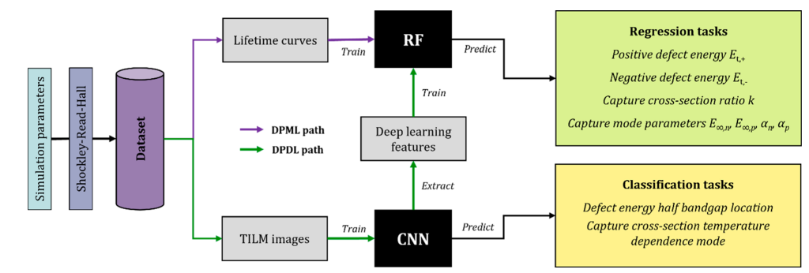

Для нашого випадку ми можемо використати шлях з TILM images, тільки замість, часу життя, температури та надлишкової концентрації будемо використовувати температуру, товщину бази та концентрацію бору (градієнт буде за бором) для побудови зображень. Задача має класифікаційний характер, з картинок будуть прогнозуватися 19 концентрацій заліза. Значення концентрації заліза в цій мережі можуть бути використанні, щоб усереднити прогнозоване значення концентрації заліза серед інших мереж. Тобто в ситуації коли маємо 3 значення заліза для одного і того ж зразка ми можемо усереднити це значення. Трьом значенням заліза відповідають дві DNN та одна CNN мережі:

1.Мережа DNN з фотоелектричними параметрами.

2.Мережа DNN з перетворенням Фур’є.

3.Мережа CNN з картинками.

Об’єднавши три мережі, можна усереднити і тим самим отримати найбільш наближене до істини значення концентрації домішкового заліза для конкретного зразка. Код їх мережі: <https://github.com/WhyBeU/DPML>